PRIMERA SEMANA DE PREVENCION DEL CANCER COLORRECTAL DEL NOROESTE DE LA PROVINCIA DE BUENOS AIRES
“Objetivos”

INTRODUCCIÓN
Clínica La Pequeña Familia , a través del Departamento de Cirugía Coloproctológica y los Servicios de Gastroenterología y Oncología organiza la primera semana de prevención de cáncer colorrectal del noroeste de la Provincia de Buenos Aires. La misma se desarrollará del 26 al 30 de Marzo del 2012.
Como actividad central se contará con la instalación del “Colon Gigante”, una estructura inflable que permite el recorrido interior del Colon , donde se pueden observar todas las patologías que pueden afectar a dicho órgano. Esta estructura estará montada en la Plaza 25 de Mayo y será abierta a todo el público, donde se brindará información a cerca de prevención de cáncer colorrectal. Además se realizará una charla abierta a la comunidad, una charla para profesionales de la salud y se invitará a las escuelas de educación media, Institutos de capacitación terciarios y UNNOBA a concurrir a las actividades.
Estas Jornadas cuentan con el acompañamiento del Gobierno Local, el Hospital Abraham Piñeyro, el Rotary Club y LALCEC, tanto en la organización como en el desarrollo de la campaña de screenig que se planea realizar a través de estas jornadas.
FECHA : 26 AL 30 DE Marzo de 2012
ENTIDADES INVOLUCRADAS
CLÍNICA LA PEQUEÑA FAMILIA:
- Departamento de Cirugía Coloproctológica
- Servicio de Gastroenterología
- Servicio de Oncología
- Área de Marketing

GOBIERNO LOCAL DE JUNÍN
- Secretaría de Salud
- Secretaría de prensa y difusión

HOSPITAL ABRAHAM PIÑEYRO
- Laboratorio Central
- Consultorios externos
- Servicio Social

COLEGIO DE MÉDICOS
ROTARY CLUB
LALCEC
ACTIVIDADES
- Colon Gigante: El Colon Gigante estará abierto al público desde el Lunes 26 al Viernes 30 de Marzo de 2012 de 9 a 19Hs. Allí se podrá ingresar al Colon y durante el recorrido informar al asistente sobre todas las patologías que puede desarrollar dicho órgano. Para esta actividad se invitará a los Colegios de enseñanza media , institutos terciarios y alumnos de la UNNOBA a concurrir.
- Detección precoz de cáncer de Colon: al finalizar el recorrido por el Colon se le realizará una encuesta a todas las personas mayores de 50 años (definida como Población Objetivo) para identificar quienes debieran realizarse estudios de detección temprana. Las personas que deban realizarse estudios de detección serán enviadas a su médico de cabecera para el pedido de Sangre Oculta en Materia Fecal (SOMF). Si este estudio diera positivo, deben realizarse una Videocolonoscopía (VCC). En los pacientes con cobertura de Obras Sociales o Prepagas, estos estudios deben gestionarse a través del médico de cabecera y la Obra social correspondiente. En los pacientes sin cobertura de Obra Social, se le informará a que Unidad de Atención Primaria debe concurrir y con que médico debe consultar o si debe concurrir al Hospital en caso de corresponder. El médico de atención primaria debe solicitar el estudio de SOMF y en caso de ser positivo debe solicitar una VCC. En este sentido el Servicio de Gastroenterología de Clínica La Pequeña Familia se compromete a realizar en forma gratuita 4 estudios por mes durante 12 meses a pacientes sin cobertura social. Para tal fin los turnos deben solicitarse a través de la secretaría de Salud del Municipio o Servicio Social del Hospital.
Al mes de realizada la encuesta se los contactará telefónicamente a las personas con factores de riesgo que debieran ser estudiadas para preguntarles si se realizaron el test de SOMF y de esta manera medir la aceptación y adherencia al Programa de prevención.
- Charla a la Comunidad: El día Viernes 23 de Marzo se realizará una charla abierta a la comunidad sobre prevención de Cancer Colorrectal en las instalaciones del Rotary Club Centro. Esta actividad será organizada en conjunto con dicha entidad y LALCEC, y sus disertantes serán los médico integrantes del Servicios nombrados de Clínica La Pequeña Familia.
- Charla para Profesionales de la salud: La misma se desarrollará el Jueves 29 de Marzo, estará destinada a profesionales de la salud (Médicos Clínicos, de Familia, Generalista, Cirujanos y Gastroenterólogos). Los disertantes serán el Dr. Ubaldo Gualdrini (Hospital Bonorino Udaondo) y la Dra Guadalupe Palota (Hospital Italiano) y estará organizada en conjunto con el Colegio de Médicos. En este sentido otorgará puntaje para la recertificación de la especialidad. Al finalizar la misma se brindará servicio de lunch.

Plano del centro de Junín (B)
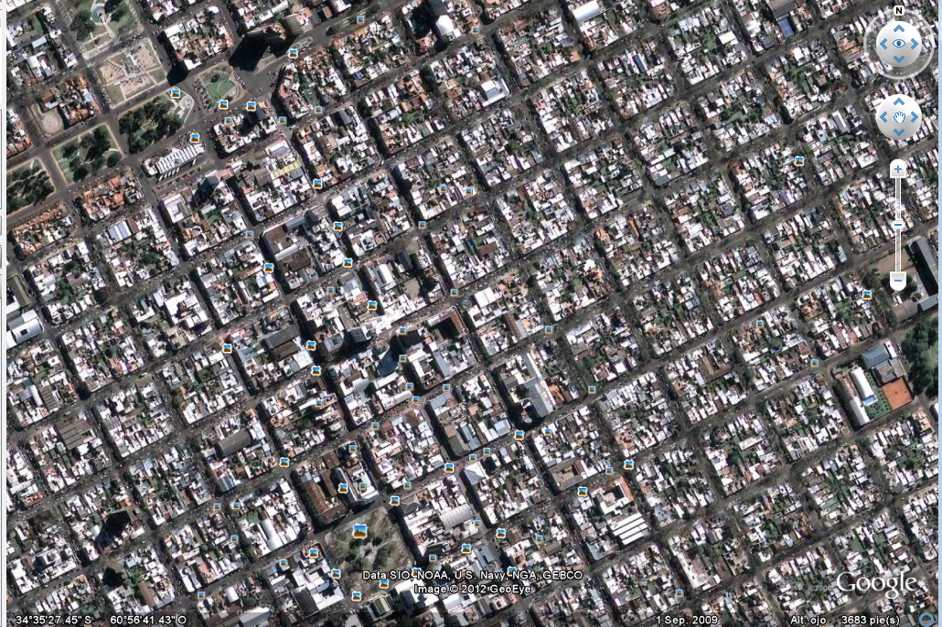
Plaza 25 de Mayo
Colegio de Medicos
Rotary Club
Palacio Municipal

